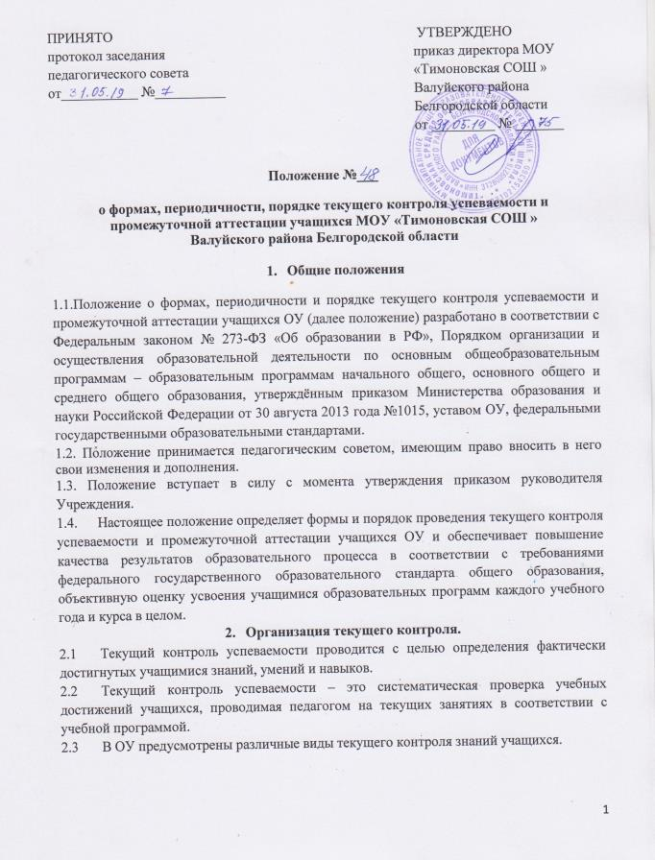

    - Устный опрос - контроль, проводимый после изучения материала по одной или нескольким темам (разделам) учебного предмета в виде ответов на вопросы и обсуждения ситуаций.
    - Письменный контроль, предполагающий работу с поставленными вопросами, решением задач, анализом ситуаций, выполнением практических заданий по отдельным темам (разделам) курса.
    - Комбинированный опрос - контроль, предусматривающий одновременное использование устной и письменной форм оценки знаний по одной или нескольким темам.
    - Защита и презентация домашних заданий – контроль знаний по индивидуальным или групповым домашним заданиям с целью проверки правильности их выполнения, умения обобщать пройденный материал и публично его представлять, прослеживать логическую связь между темами курса.
    - Дискуссии, тренинги, круглые столы - групповое обсуждение вопросов проблемного характера, позволяющих продемонстрировать навыки самостоятельного мышления и умения принимать решения.
    - Тесты – совокупность заданий определённой формы (открытые, закрытые, комбинированные), позволяющие объективно и качественно оценить учебные достижения учащихся.
  - Возможны и другие виды текущего контроля знаний, которые определяются педагогами по согласованию с методическими объединениями.
  - Формы осуществления текущего контроля успеваемости определяются педагогом с учётом предусмотренных календарно-тематическим планированием типов учебных занятий по учебному предмету.
  - Текущий контроль успеваемости учащихся осуществляется самостоятельно педагогом, ведущим занятие.
  - Педагог, осуществляющий текущий контроль успеваемости, обязан на первом занятии довести до сведения учащихся критерии их аттестации в рамках текущего контроля успеваемости.
  - Не может служить условием аттестации обучающегося по учебному предмету в рамках текущего контроля успеваемости участие в работе научного общества учащихся, наличие учебника, приобретение учащимся определённой литературы, посещение им дополнительных платных или бесплатных занятий, а также выполнение иных требований, не обусловленных потребностями процесса освоения программы курса либо противоречащих законодательству РФ, настоящему Положению или иной нормативной документации.
  - Данные текущего контроля используются администрацией ОУ, методическими объединениями для обеспечения ритмичной учебной работы учащихся, привития им умения чётко организовывать свой труд, своевременного выявления отстающих и оказания им содействия в изучении учебного материала, для организации индивидуальных занятий творческого характера с наиболее подготовленными учащимися, а также для совершенствования методики преподавания учебных дисциплин.
  - Текущий контроль успеваемости учащихся осуществляется педагогами по пятибальной системе.
  - Педагог, проверяя и оценивая работы, устные ответы учащихся, достигнутые ими навыки и умения, выставляет оценку в классный журнал и дневник учащегося.
  - При определении требований оценкам по дисциплинам предлагается руководствоваться следующим:
    - Оценки 5 – «отлично» заслуживает учащийся, обнаруживший всестороннее, систематическое и глубокое знание программного материала, умение свободно выполнять задания, предусмотренные учебной программой. Как правило, оценка «отлично» выставляется учащимся, проявившим творческие способности в понимании, изложении и использовании учебного материала.
    - Оценки 4 – «хорошо» заслуживает учащийся, обнаруживший полное знание программного материала, успешно выполняющий предусмотренные в программе задания. Как правило, оценка «хорошо» выставляется учащимся, показавшим систематический характер знаний по дисциплине и способным к их самостоятельному пополнению и обновлению в ходе дальнейшей учебной работы.
    - Оценки 3 – «удовлетворительно» заслуживает учащийся, обнаруживший знание основного программного материала в объёме, необходимом для дальнейшей учёбы, справляющийся с выполнением заданий, предусмотренных программой. Как правило, оценка «удовлетворительно» выставляется учащимся, допустившим погрешности непринципиального характера во время выполнения предусмотренных программой заданий.
    - Оценка 2 «неудовлетворительно» выставляется учащемуся, обнаружившему пробелы в знаниях основного программного материала, допустившему принципиальные ошибки в выполнении предусмотренных программой заданий.
2.13. Для осуществления текущего контроля знаний учащихся педагогические работники используют контрольно-измерительные материалы, предусмотренные рабочими программами, утверждёнными директором ОУ, в том числе соответствующие требованиям ФГОС или ФКГОС.
3. Организация промежуточной аттестации.
3.1. Освоение образовательной программы начального общего, основного общего и среднего общего образования, в том числе отдельной части или всего объёма учебного предмета, курса, дисциплины (модуля) образовательной программы осуществляется промежуточной аттестацией учащихся.
3.2. Промежуточная аттестация – процедура, проводимая с целью оценки качества освоения учащимися части содержания (текущая промежуточная аттестация: четвертное, полугодовое оценивание) или всего объёма учебной дисциплины за учебный год (итоговая промежуточная аттестация).
3.3.Промежуточная аттестация осуществляется в соответствии с требованиями федерального государственного стандарта, обеспечивает комплексный подход к оценке результатов образования (предметных, метапредметных и личностных); уровневый подход к разработке планируемых результатов и инструментария для оценки их достижений; использование накопительной системы оценивания (портфолио).
4. Промежуточная (текущая) аттестация
4.1. Промежуточная (текущая) аттестация проводится:
- во 2-4 классах по всем учебным предметам по четвертям;
- в 5-9 классах по всем учебным предметам по четвертям, по предметам с недельной нагрузкой менее одного учебного часа в неделю – по завершению курса;
- в 10-11классах по всем учебным предметам по полугодиям.
4.2. Учащиеся, обучающиеся по индивидуальным учебным планам, аттестуются только по предметам, включённым в этот план.
4.3. Учащиеся, временно обучающиеся в санаторных школах, реабилитационных образовательных учреждениях аттестуются на основании справки о результатах обучения в этих учреждениях.
4.4. Отметка учащимся за четверть выставляется на основе результатов текущего контроля знаний. Для объективной аттестации учащихся за четверть необходимо не менее трёх отметок (при учебной нагрузке 1-2 часа в неделю) и более трёх (при учебной нагрузке более 2 часов в неделю).
4.5. Классные руководители обязаны довести итоги промежуточной (текущей) аттестации до сведения учащихся и их родителей (законных представителей) до начала каникул.
4.6. Формами (текущей) промежуточной аттестации могут являться:
- диктант/диктант с грамматическим заданием;
- диктант с творческим заданием;
- изложение;
- сочинение;
- проверка техники чтения;
- защита реферата или проекта;
- собеседование;
- контрольная работа/комплексная контрольная работа;
- зачёт;
- тестирование;
- защита проекта.

5. Годовая промежуточная аттестация

Годовая промежуточная аттестация – оценка освоения обучающимся учебного материала по пройденным учебным дисциплинам в рамках реализуемой образовательной программы.
Промежуточная аттестация (годовая промежуточная аттестация) подразделяется на годовую промежуточную аттестацию без аттестационных испытаний и годовую промежуточную аттестацию с аттестационными испытаниями. К аттестационным испытаниям в рамках годовой промежуточной аттестации допускаются все обучающиеся соответствующего класса.
Годовая промежуточная аттестация без аттестационных испытаний проводится по всем предметам учебного плана в 1-4 классах. В 1-х классах оценка предметных УУД осуществляется в виде определения уровня сформированности знаний по предмету. Во 2-4 классах годовые отметки по предметам, по которым не проводятся аттестационные испытания, выставляются на основании четвертных. Неудовлетворительный годовой результат по предмету, по которому не проводится аттестационное испытание, признаётся академической задолженностью, которую учащиеся обязаны ликвидировать в течение следующего учебного года или до начала следующего учебного года, если это обучающиеся четвёртых классов.
Годовая промежуточная аттестация с аттестационными испытаниями проводится в 1-4 классах за рамками четвёртой четверти без изменения продолжительности учебного года по учебным предметам, определённым основной образовательной программой начального общего образования, формы промежуточной аттестации определены педагогическим советом школы.
В 1-х классах оценка предметных УУД осуществляется в виде определения уровня сформированности знаний по предмету.
Итоговые отметки по предметам, по которым проводятся аттестационные испытания во 2-4 классах, выставляются на основании годовых отметок с учётом отметок, полученных по результатам аттестационных испытаний.
Учащийся, имеющий неудовлетворительную годовую отметку по предмету (т.е. имеющий академическую задолженность), по которому проводится аттестационное испытание, допускается к аттестационному испытанию по данному предмету. Получение удовлетворительной отметки на аттестационном испытании признаётся ликвидацией академической задолженности.
При получении неудовлетворительной отметки на аттестационном испытании учащемуся выставляется неудовлетворительная итоговая отметка, он переводится в следующий класс условно. В течение следующего года он обязан ликвидировать данную академическую задолженность. Если это учащийся четвёртого класса академическая задолженность должна быть ликвидирована до начала следующего учебного года.

5.1. Годовая промежуточная аттестация (промежуточная аттестация) – оценка освоения учащимся учебного материала по пройденным учебным дисциплинам в рамках реализуемой образовательной программы.
5.2. Промежуточная аттестация подразделяется на годовую промежуточную аттестацию без аттестационных испытаний и годовую промежуточную аттестацию с аттестационными испытаниями. К аттестационным испытаниям в рамках годовой промежуточной аттестации допускаются все обучающиеся соответствующего класса.
5.3. Годовая промежуточная аттестация без аттестационных испытаний проводится по всем предметам учебного плана во 2-8, 10 классах.
5.4. Годовые отметки по предметам, по которым не проводятся аттестационные испытания, выставляются на основании четверных/полугодовых.
5.5. Учащиеся переводных классов, имеющие неудовлетворительные отметки по предметам, по которым не проводятся аттестационные испытания, не обязаны дополнительно к установленным проходить аттестационные испытания по данным предметам.
5.6. Неудовлетворительный годовой результат по предмету, по которому не проводится аттестационное испытание, признаётся академической задолженностью.

5.7. Учащиеся, имеющие академическую задолженность, переводятся в следующий класс условно и обязаны ликвидировать академическую задолженность в течение следующего учебного года или до начала следующего учебного года, если это обучающиеся четвёртых классов.
5.8. Годовая промежуточная аттестация с аттестационными испытаниями проводится в 1-8,10 классах за рамками четвёртой четверти/второго полугодия без изменения продолжительности учебного года по предметам, определённым основными образовательными программами соответствующего уровня общего образования. Перечень предметов устанавливается на весь срок реализации ООП.
5.9. Формы годовой промежуточной аттестации с аттестационными испытаниями ежегодно определяются педагогическим советом школы и прописываются в учебном плане.
5.10. Итоговая отметка по предметам, по которым проводятся аттестационные испытания, определяется на основании годовой отметки с учётом отметки, полученной по результатам аттестационных испытаний и выставляется как среднее арифметическое годовой и аттестационной отметки целым числом в соответствии с правилами математического округления.
Учащийся, имеющий неудовлетворительную годовую отметку по предмету (т.е. имеющий академическую задолженность), по которому проводится аттестационное испытание, допускается к аттестационному испытанию по данному предмету.
5.11. Получение удовлетворительной отметки на аттестационном испытании признаётся ликвидацией академической задолженности.
5.12. При получении неудовлетворительной отметки на аттестационном испытании учащемуся выставляется неудовлетворительная итоговая отметка, и он переводится в следующий класс условно. Переводятся так же условно учащиеся, не прошедшие промежуточной аттестации по уважительным причинам.
5.13. Учащиеся, имеющие академическую задолженность, обязаны её ликвидировать в течение следующего учебного года, или до его начала, если это учащиеся 4-х классов.
5.14. Учащиеся по образовательным программам начального общего, основного общего и среднего общего образования имеющие академическую задолженность, а также не прошедшие промежуточной аттестации по уважительным причинам, обязаны ликвидировать академическую задолженность (при её наличии) или пройти промежуточную аттестацию (в случае её не прохождения в установленные сроки по уважительным причинам). В противном случае наступают последствия, предусмотренные частью 9 статьи 58 Федерального закона «Об образовании в Российской Федерации», а именно учащиеся по усмотрению их родителей (законных представителей) оставляются на повторное обучение, переводятся на обучение по адаптированным образовательным программам в соответствии с рекомендациями психолого-медико-педагогической комиссии либо на обучение по индивидуальному учебному плану.
5.15. Родители (законные представители) несут ответственность за ликвидацию учащимися академической задолженности.
5.16. После прохождения промежуточной аттестации с аттестационными испытаниями осуществляется итоговая (обобщённая) оценка качества освоения учащимися 4-х классов основной образовательной программы начального общего образования.
5.17. Предметом итоговой оценки ученика 4 класса являются достижения предметных и метапредметных результатов освоения основной образовательной программы начального общего образования.
5.18. Итоговая оценка включает в себя:
- результаты промежуточной аттестации учащихся, отражающие динамику их индивидуальных образовательных достижений, продвижение в достижении планируемых результатов освоения основной образовательной программы начального общего образования;
- результаты итоговых работ, характеризующие уровень освоения учащимися основных формируемых способов действий в отношении к опорной системе знаний, необходимых для обучения на уровне основного общего образования.
- обобщённую оценку ценностных ориентаций учащегося, индивидуальные личностные характеристики его учебной деятельности, выявленные в ходе различных мониторинговых исследований.
5.19. Обобщённая итоговая оценка оформляется в виде «Характеристики выпускника начальной школы» и рассматривается на педагогическом совете школы, где принимается решение о переводе учащихся на следующий уровень общего образования.
5.20. Учащиеся, не освоившие основной образовательной программы начального общего образования, не допускаются к обучению на следующем уровне общего образования.

6. Материалы промежуточной аттестации и порядок проведения
6.1. Материалы для проведения промежуточной аттестации с аттестационными испытаниями: билеты и практические задания к ним, письменные контрольные задания, тесты, тематика рефератов, перечень тем учебного курса для собеседования составляются учителем-предметником, рассматриваются на школьное методическое объединение в соответствии с федеральным государственным образовательным стандартом и утверждаются педагогическим советом учреждения.
6.2. Материалы для аттестационных испытаний разрабатываются учителем-предметником с учётом всего объёма учебного предмета, если аттестационное испытание проводится по учебному предмету, изучение которого завершается или объёма учебного предмета за конкретный учебный год.
6.3. Материалы утверждаются не позднее, чем за две недели до проведения промежуточной аттестации.
6.4. Промежуточная аттестация с аттестационными испытаниями проводится по утверждённому директором школы расписанию, которое не позднее, чем за две недели до её начала доводится до сведения учителей, учащихся и их родителей (законных представителей).
6.5. При составлении расписания промежуточной аттестации необходимо учитывать, что в день проводится только одна «аттестация». Между двумя аттестационными испытаниями должно пройти не менее двух дней.
6.6. Для проведения промежуточной аттестации создается комиссия по каждому классу и предмету отдельно. Состав комиссии утверждается приказом директора школы.
6.7. Аттестационная комиссия должна состоять из двух педагогических работников: преподающего предмет учителя и ассистента. Однако при проведении промежуточной аттестации возможно также присутствие представителя администрации ОУ или учредителя.
6.8. Результаты промежуточной аттестации с аттестационными испытаниями оформляются протоколом (Приложение №1)
6.9. Отметки, полученные учащимися на аттестационных испытаниях в 5-8, 10 классах заносятся в классный журнал на предметную страницу и в сводную ведомость учёта успеваемости учащихся, во 2-4 классах только на предметные страницы.
6.10. По результатам годовой оценки и оценки полученной на промежуточной аттестации с аттестационными испытаниями учащемуся выставляется итоговая оценка по предмету.
Срок действия настоящего Положения до внесения изменений

Приложение №1
ПРОТОКОЛ
промежуточной аттестации
по ___________________________________________________ в классе ________
МОУ «Тимоновская средняя общеобразовательная школа »

Валуйского района Белгородской области
Форма проведения __________________________________________________________________
Фамилия, имя и отчество экзаменующего учителя
Фамилия, имя и отчество ассистента __
На экзамен явились допущенные к нему _____ человек, не явилось _____ человек.

(фамилии и имена не явившихся)

Экзамен начался в час. мин. Экзамен закончился в час. мин.

№ п/п | Фамилия, имя и отчество экзаменующегося | Номер темы,  сочинения, варианта  задачи, взятого билета | Оценка
Особые мнения членов комиссии об оценках ответов отдельных учащихся
Запись о случаях нарушений установленного порядка экзаменов и решение экзаменационной комиссии
Дата проведения экзамена 20--г. Дата внесения в протокол оценки ________20--г.
Учитель Ассистент:

